PPE MISSION PARKING

Compte-rendu : séance du 02/11/15

Résumé de la séance : Après avoir lu et analysé le sujet proposé, nous avons essayé de définir les différentes parties que nous aurions à réaliser. Nous avons donc renseigné une ébauche de diagramme de Gantt (probablement à modifier dans le futur).

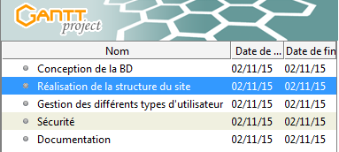

Nous avons ensuite commencé à réfléchir aux règles logiques et aux contraintes nécessaires au fonctionnement de l’application.

Nous avons ainsi dégagé une première version au brouillon de la structure du site (prévision des différentes pages et possibilités), ainsi que du MCD pour la base de données (ci-joints).